Rapport d’évaluateur du voyage d’aventure pour groupe
Le Rapport d’évaluateur du voyage d’aventure pour groupe permet au superviseur et/ou à l'évaluateur du voyage d’aventure d'approuver le voyage de pratique et de qualification de l'équipe, pour chaque participant individuel sur le carnet virtuel du participant (CVP).
Veuillez suivre les étapes suivantes :
1. Liste de contrôle préalable au rapport pour les superviseurs/évaluateurs du voyage d’aventure. | - Le superviseur du voyage d’aventure remplit le rapport du voyage préparatoire et l'évaluateur du voyage d’aventure remplit le rapport du voyage de qualification. Un seul adulte peut être le superviseur et l'évaluateur.  - Chaque participant devra télécharger une évaluation pour leur voyage préparatoire et une pour leur voyage de qualification.
2. Compléter le rapport de l'évaluateur du groupe : | - Remplissez le rapport de l'évaluateur de groupe ci-dessous. Veuillez noter que les superviseurs/évaluateurs du voyage d’aventure qui remplissent ce rapport peuvent le recevoir par demande numérique. S'ils remplissent ce formulaire, ils doivent reconnecter avec le participant pour lui rappeler de télécharger l'évaluation fournie sur leur compte CVP.
3. Télécharger le formulaire dans le carnet virtuel du participant : | - Une fois ce document complété par le superviseur/l’évaluateur du voyage d'aventure, veuillez l'envoyer à chaque participant afin qu'il puisse en télécharger une copie dans leur CVP (le participant peut télécharger le modèle dans la section "J'ai déjà mon évaluation").  Suivez la séquence d'images ci-dessous qui se présentent sous la forme d'un point de vue de participant.
 | Figure 1: Les participants peuvent se rendre dans la section voyage préparatoire ou voyage de qualification du CVP. Ils peuvent ensuite cliquer sur le rapport, puis l'envoyer pour approbation.
 | 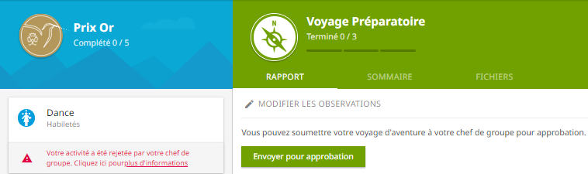
 | Figure 2: Les participants verront apparaître cette fenêtre dont ils pourront cliquer sur "J'ai déjà mon évaluation". | Figure 3: Les participants obtiennent une autre fenêtre dans laquelle ils peuvent joindre le rapport de l'évaluateur de groupe et l'envoyer pour approbation.
 | 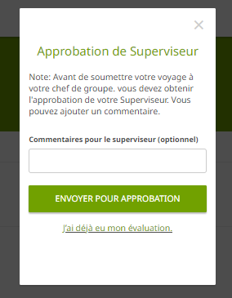 | 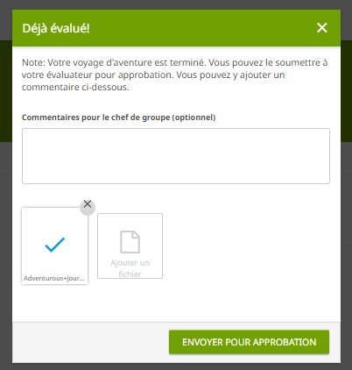

Rapport d’évaluateur du voyage d’aventure pour groupe
Date(s) du voyage :
Centre du Prix :
Chef de groupe :
Niveau(x) d'attribution : |  | ☐Bronze |  | ☐Argent |  | ☐Or
Veuillez sélectionner la composante du voyage d’aventure qui a été réalisée (sélectionnez-en une) : |  | ☐Voyage préparatoire |  | ☐voyage de qualification
Veuillez indiquer le type de voyage (sélectionnez une option) : |  | ☐Pratique |  | ☐Virtuel
Nom de l'évaluateur :
Date d'achèvement de l'évaluation : |  | YYYY/MM/DD
Qualifications/expérience de l'évaluateur : |  | Je suis un historien de la ville locale, titulaire d'un doctorat en histoire. Je travaille à l'UBC et ma thèse porte sur l'urbanisme et plus particulièrement sur l'urbanisme de Vancouver. Je suis également un cycliste passionné et membre du Vancouver Cycling Club.
Liste des participants à ce voyage :
Rapport de l'évaluateur : Veuillez fournir des commentaires sur l'amélioration, le défi et l'effort du groupe au cours du voyage (s'il s'agit d'une évaluation pour le voyage préparatoire, veuillez vérifier si le groupe est prêt à commencer son voyage de qualification).

